Fun識香港工作紙
香港天文台
Hong Kong Observatory
姓名：_____________________
班別：_____________________
日期：_____________________

- 配對題：試將下列吻合的圖像和文字配對起來。
Multiple Choice: Choose the correct answers and put them in the boxes below.

窗 ‧ ‧


壁爐 ‧ ‧


監測 ‧ ‧

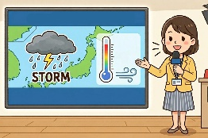
預報 ‧ ‧

- 習字題：試依照筆順，並跟隨字樣練習生字。
Practice writing: Try to write the Chinese characters according to the stroke order and the characters shown.
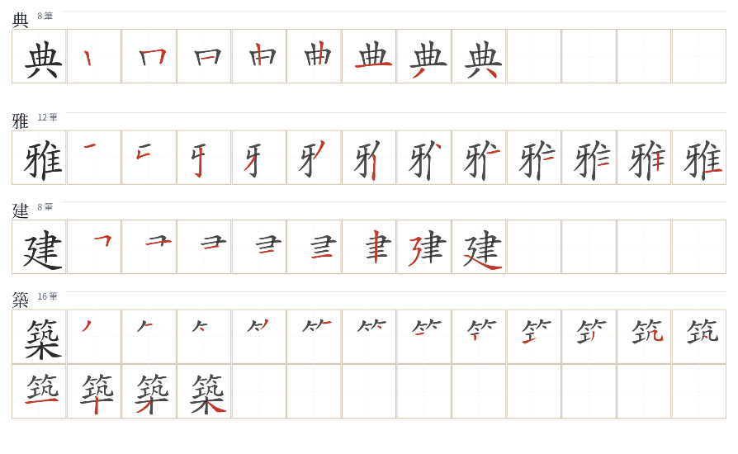
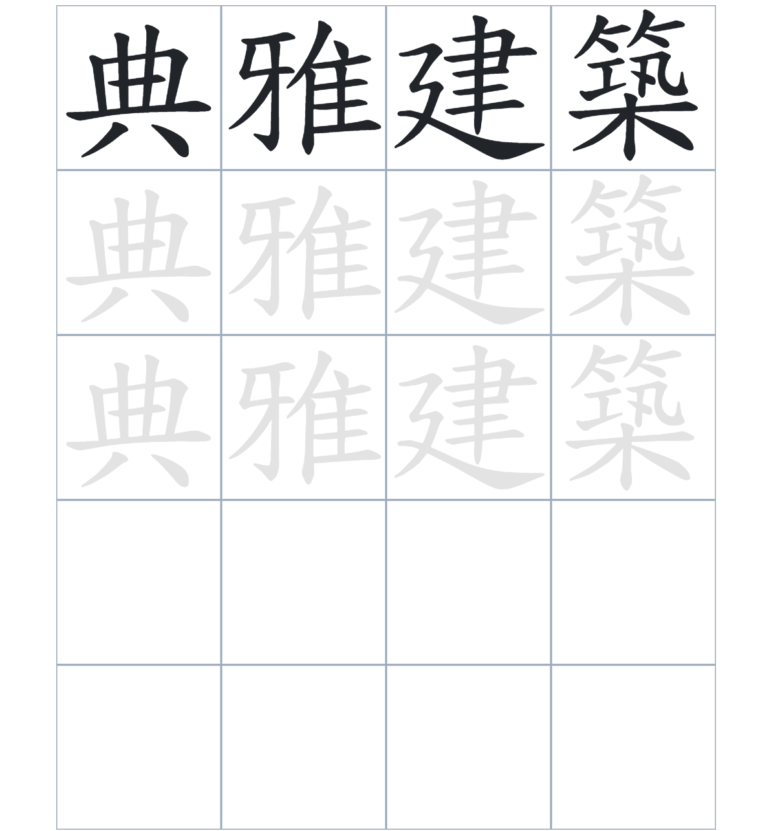
試根據文章內容，回答下列部分：
- 填充題：試在各題留空部分填上正確答案。
Fill in the blanks: Fill in the blanks with the correct answers.

香港天文台自1883年起便為市民提供天氣____________服務。其中著名的「1883大樓」屋內設有____________，而窗戶與大門則採用了特殊的____________設計，令整座建築顯得格外___________。隨著1997年香港回歸中國，天文台的名稱也由「皇家香港天文台」____________稱為「香港天文台」。

- 短問答：試以自己的文字，以完整句子回答下列的題目。
Short Questions: Give short answers to the following questions.
問題1.
香港天文台在1912年曾被命名為什麼？
_______________________________________________________________________________________
_______________________________________________________________________________________

問題2.
1883大樓內的哪一項設施體現了維多利亞時期的風格？
_______________________________________________________________________________________
_______________________________________________________________________________________

問題3.
現在的天氣預報工作主要在哪一座大樓進行？
_______________________________________________________________________________________
_______________________________________________________________________________________

- 選擇題：選取適當的答案，將其英文字母代號填入空格內。
Multiple Choice: Choose the correct answers and put them in the boxes below.

問題1.
根據句意，為括號位置選出適當的詞語。
「（ ）1883大樓現在不再負責預報工作，（ ）它依然作為行政中心和展覽館發揮作用。」
A. 因爲……所以 B. 除了……還有
C. 雖然……但是 D. 首先……然後 □

- 造句題：嘗試根據提供的句式造句。
Make a sentence: Try to write a sentence by using the provided sentence structure and information.

問題1.
請用「因爲……，所以……」的句式，說明1883大樓看起來典雅的原因。
_______________________________________________________________________________________
_______________________________________________________________________________________

問題2.
請用「除了……，還……」的句式，寫出現時1883大樓的其中兩項用途。
_______________________________________________________________________________________
_______________________________________________________________________________________
問題3.
請用「先……，然後……」的句式，描述天文台名稱在不同時期的轉變。
_______________________________________________________________________________________
_______________________________________________________________________________________

- 短文寫作：試寫一段簡短的導遊詞，向遊客介紹「香港天文台」。 （約40字）
Short Writing: Write a tour guide to introduce the “Hong Kong Observatory” to tourists. (Approximately 40 words)
_______________________________________________________________________________________
_______________________________________________________________________________________
_______________________________________________________________________________________
_______________________________________________________________________________________
_______________________________________________________________________________________
_______________________________________________________________________________________

參考答案：

配對題：試將下列吻合的圖像和文字配對起來。
Multiple Choice: Choose the correct answers and put them in the boxes below.
窗 ‧ ‧

壁爐 ‧ ‧

監測 ‧ ‧

預報 ‧ ‧

填充題：試在各題留空部分填上正確答案。
Fill in the blanks: Fill in the blanks with the correct answers.

香港天文台自1883年起便為市民提供天氣預報服務。其中著名的「1883大樓」屋內設有壁爐，而窗戶與大門則採用了特殊的拱形設計，令整座建築顯得格外典雅。隨著1997年香港回歸中國，天文台的名稱也由「皇家香港天文台」回復稱為「香港天文台」。
短問答：試以自己的文字，以完整句子回答下列的題目。
Short Questions: Give short answers to the following questions.
問題1.
香港天文台在1912年曾被命名為什麼？
香港天文台在1912年曾被命名為「皇家香港天文台」。_______________________________________
_______________________________________________________________________________________

問題2.
1883大樓內的哪一項設施體現了維多利亞時期的風格？
1883大樓內的壁爐能體現了維多利亞時期的風格。__________________________________________
_______________________________________________________________________________________

問題3.
現在的天氣預報工作主要在哪一座大樓進行？
現在的天氣預報工作主要在「百週年紀念大樓」進行。_______________________________________
_______________________________________________________________________________________

選擇題：選取適當的答案，將其英文字母代號填入空格內。
Multiple Choice: Choose the correct answers and put them in the boxes below.

問題1.
根據句意，為括號位置選出適當的詞語。
「（ ）1883大樓現在不再負責預報工作，（ ）它依然作為行政中心和展覽館發揮作用。」
A. 因爲……所以 B. 除了……還有
C. 雖然……但是 D. 首先……然後 C

造句題：嘗試根據提供的句式造句。
Make a sentence: Try to write a sentence by using the provided sentence structure and information.

問題1.
請用「因爲……，所以……」的句式，說明1883大樓看起來典雅的原因。
因為1883大樓擁有拱形窗、拱形大門和長走廊，所以整座建築看起來非常典雅。________________
_______________________________________________________________________________________

問題2.
請用「除了……，還……」的句式，寫出現時1883大樓的其中兩項用途。
1883大樓現時除了作為台長級辦公室，還是天文台的歷史展覽館。____________________________
_______________________________________________________________________________________

問題3.
請用「先……，然後……」的句式，描述天文台名稱在不同時期的轉變。
天文台原先被稱為「皇家香港天文台」，然後在回歸後名稱回復為「香港天文台」。_____________
_______________________________________________________________________________________

